物质的分类

1．原油是一种没有固定沸点的液态物质，加热原油使不同沸点的组分分别汽化，然后冷凝，就能得到汽油、煤油、柴油等产品。由此可以判断原油属于( )
A．化合物 B．混合物
C．单质 D．纯净物
B [由题干所给信息可知，原油没有固定的沸点，汽化冷凝后能得到不同的产品，所以原油属于混合物。]
2．将下列各组物质，按单质、氧化物、酸、碱、盐分类顺序排列正确的是( )
A．银、二氧化硫、硫酸、烧碱、食盐
B．碘酒、冰、硫酸氢钠、烧碱、碳酸钙
C．氢气、干冰、硝酸、烧碱、硝酸钾
D．铜、氧化铜、醋酸、石灰水、碳酸氢钠
C [选项A中的食盐为混合物；选项B中的碘酒为混合物，硫酸氢钠属于盐而不属于酸；选项D中的石灰水为混合物。]
3．根据某种共性，可将CO₂、SO₂归为一类氧化物，下列物质中与它们属于同一类的是( )
A．CaCO₃ B．P₂O₅
C．CuO D．KMnO₄
B [CO₂、SO₂属于酸性氧化物，CaCO₃、KMnO₄属于盐，CuO属于碱性氧化物。]
4．下列关于氧化物的叙述正确的是( )
A．非金属氧化物一定是酸性氧化物
B．碱性氧化物一定是金属氧化物
C．酸性氧化物一定是非金属氧化物
D．碱性氧化物都能与水化合生成碱
B [非金属氧化物不一定是酸性氧化物，如CO既不是酸性氧化物也不是碱性氧化物；金属氧化物不一定是碱性氧化物，如Mn₂O₇是金属氧化物，但属于酸性氧化物；碱性氧化物不一定都能与水化合生成碱，如CuO不与水反应。]
5．下列说法正确的是( )
A．含有氧元素的化合物一定是氧化物
B．纯净物一定由同种分子构成
C．含一种元素的物质一定是单质
D．由同种分子构成的物质一定是纯净物
D [含有氧元素的化合物(如硫酸)不一定是氧化物；纯净物可由原子构成(如金刚石)；含一种元素的物质(如O₂和O₃的混合气体)不一定是单质。]
6．在高空中有一层臭氧层，它吸收了太阳光中绝大部分紫外线，使地球上的生物免受紫外线伤害，臭氧(O₃)是一种( )
A．混合物 B．氧化物
C．单质 D．化合物
C [臭氧(O₃)是由一种元素组成的单质，属于纯净物。]
7．下列图示错误的是( )
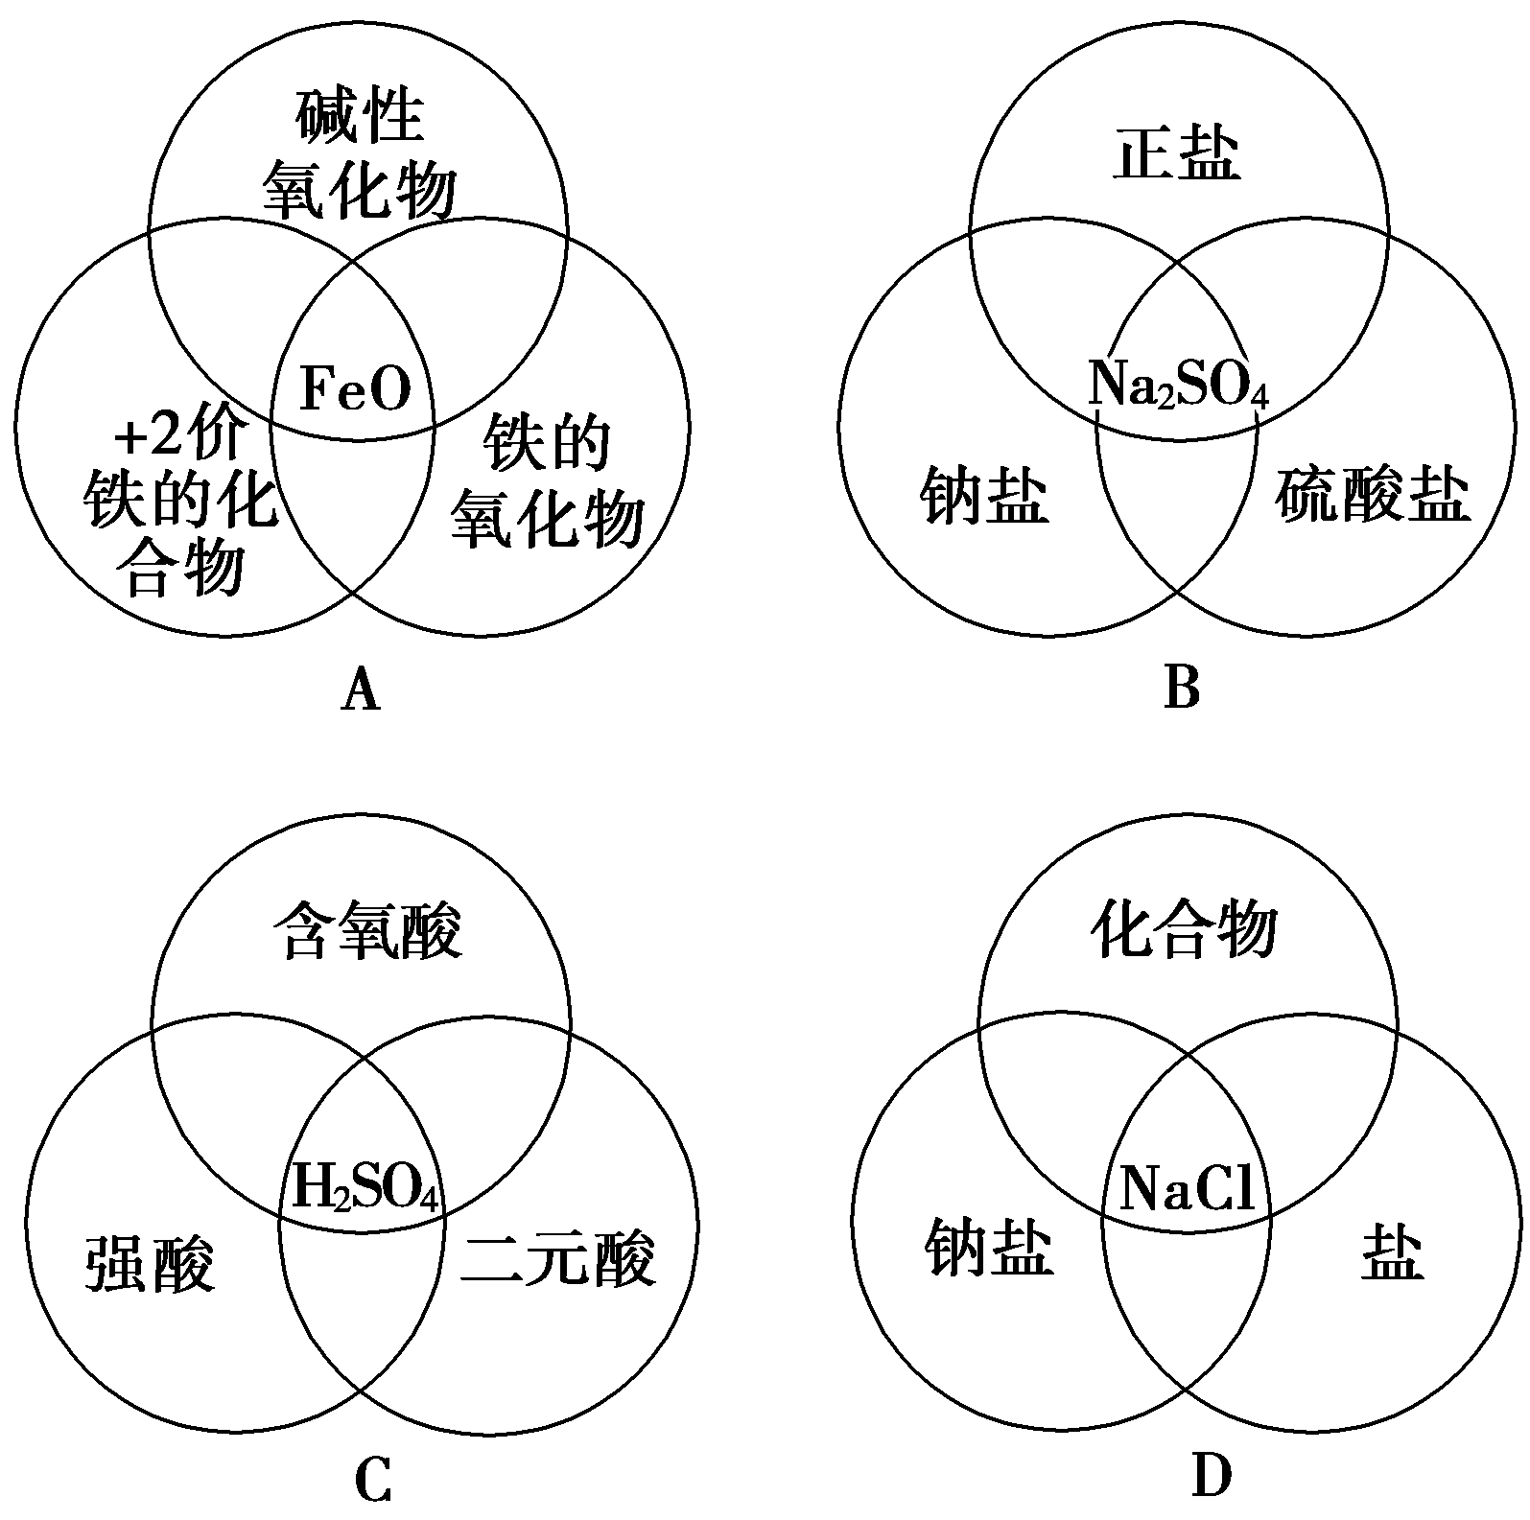
[答案] D
8．下列物质属于纯净物的是( )
A．洁净的空气 B．食盐水
C．浮有冰块的水 D．纯净的盐酸
C [混合物是由两种或两种以上的物质组成；纯净物是由一种物质组成。纯净物又分为单质和化合物。洁净的空气中含有氧气、氮气等物质，属于混合物， A错误；食盐水中有食盐和水，属于混合物， B错误；浮有冰块的水都是由水分子构成的，因此属于纯净物， C正确；纯净的盐酸中有HCl和水，属于混合物， D错误。]
9．纯净物根据其组成和性质可进行如下分类。
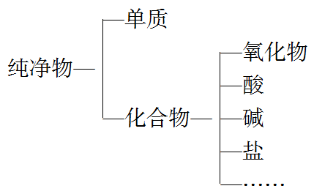
(1)如图所示的分类方法属于 (填字母)。
A．交叉分类法
B．树状分类法
(2)用H、O、S、N、K、Ca六种元素中任意两种或三种元素组成合适的常见物质，分别将其中一种常见物质的化学式填在下表相应类别中：
物质类别 | 酸 | 碱 | 盐 | 氧化物
化学式
(3)从上表中选出一种酸和一种氧化物，写出其反应的化学方程式： 。
[解析] (1)题图中是对同类事物按照某种属性进行再分类的分类法，属于树状分类法。
(2)题干中的六种元素可以形成H₂SO₄、HNO₃、H₂S等酸；可以形成KOH、Ca(OH)₂、NH₃·H₂O等碱；可以形成Ca(NO₃)₂、KNO₃、K₂SO₄、CaSO₄、NH₄NO₃等盐；可以形成的氧化物有H₂O、SO₂、NO、NO₂、K₂O、CaO等。
(3)能够与酸反应的氧化物一般为金属氧化物，如CaO＋2HNO₃===Ca(NO₃)₂＋H₂O、K₂O＋H₂SO₄===K₂SO₄＋H₂O等。
[答案] (1)B (2)H₂SO₄ KOH KNO₃ K₂O(答案合理即可)
(3)K₂O＋H₂SO₄===K₂SO₄＋H₂O(答案合理即可)

10．垃圾分类有利于资源回收利用。下列垃圾归类不合理的是( )
选项 | A | B | C | D
垃圾 | 废易拉罐 | 废塑料瓶 | 废荧光灯管 | 废纸
标志 |  |  |  | 
类别 | 可回收物 | 其它垃圾 | 有害垃圾 | 可燃垃圾
B [分析这道题，要密切结合生活常识，根据各种废品的可利用程度来分类。废易拉罐主要材料为铝质，属于可回收利用的材料， A正确；废塑料瓶主要由聚乙烯或聚丙烯制造而成，也可回收利用， B错误；废荧光灯管中含有重金属等有害物质，所以属于有害垃圾， C正确；废纸含有大量纤维，可以燃烧，所以属于可燃垃圾， D正确。]
11．化学概念在逻辑上存在如下关系：

包含关系 并列关系 交叉关系 重叠关系
对下列概念的说法正确的是( )
A．化合物与纯净物属于重叠关系
B．化合物与碱性氧化物属于交叉关系
C．分解反应与复分解反应属于并列关系
D．钠盐与碳酸盐属于并列关系
C [A中，纯净物中包含化合物；B中，碱性氧化物属于化合物，二者属于包含关系；D中，钠盐与碳酸盐属于交叉关系。]
12．[素养题]在宏观—微观—符号之间建立联系，是化学学科特有的思维方式。汽车尾气是造成大气污染的主要原因之一，在汽车排气管上安装“催化转换器”便可以使汽车的尾气转换成无毒气体。如果用“”表示碳原子，用“”表示氧原子，用“”表示氮原子，下图为气体转换的微观过程。请你根据图示回答下列问题：
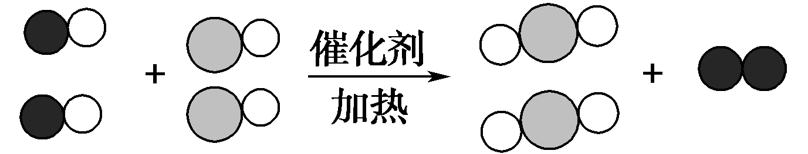
A B C D
(1)A、B、C三种物质可以归为一类的依据是

。
(2)将C归为化合物，将D归为单质的理由是

。
(3)此过程用化学反应方程式表示为

。
化学变化过程中消耗的A物质和生成的C物质的质量比为 。
(4)从微观的角度描述你获得的关于化学变化的有关信息：

(答出一条即可)。
[解析] 本题用模型来模拟化学反应，不但直观，而且形象，既能考查学生的观察能力，又能考查学生分析问题和解决问题的能力。(3)一氧化氮和一氧化碳在催化剂和加热的条件下，发生化学反应生成二氧化碳和氮气。(4)根据质量守恒定律，在化学变化过程中原子的种类、数目没有发生改变；元素的种类和质量也没有发生改变，只有物质的种类和分子的种类发生了改变。

[答案] (1)只有两种元素，并且均含有氧元素 (2)二氧化碳是由不同种元素组成的纯净物，而氮气是由同种元素组成的纯净物 (3)2NO＋2CO=====2CO₂＋N₂ 15∶22 (4)化学变化中原子的种类、数目、质量没有发生改变(其他合理答案均可)

